凸多边形最优三角剖分报告
2017061910 刘陆
- 问题描述
给定凸多边形Ｐ={v0,v1,...vn-1}，以及定义在由多边形的边和弦组成的三角形上的权函数w。确定该凸多边形的三角剖分，使得该三角剖分所对应的权，即该三角剖分中诸三角形上权之和最小。
- 实验目的
（1）熟悉动态规划算法，并学以致用
（2）熟练掌握凸多边形最优三角剖分算法
- 实验原理
动态规划法的基本步骤如下：
- 分析最优解的结构，刻画其结构特征
- 递归地定义最优值
- 自下而上地计算最优值
- 利用求解最优值时得到的信息，构造最优解

定义t[i][j], 为凸子多边形{Vi-1,Vi,...,Vj}的最优三角剖分对应的权函数值，即其最优值。为方便起见，设退化的多边形{Vi-1,Vj}具有权值０。

t[i][j]可递归地定义为：

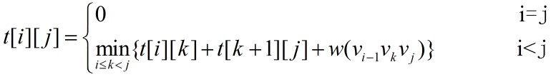

s[i][j]记录了与Vi-1和Vj一起构成三角形的第三个顶点的位置。
- 实验设计
输入数据：
整型二维数组，对称的邻接矩阵，记录了凸多边形各点到其余点的距离。测试时随机生成二维数组。

设计思路：
- minWeightTriangulation方法自底向上地计算最优值，同时记录最优值对应的 剖分位置，以便于递归地构造最优解。
- traceback方法递归地构造最优解，依次输出剖分位置。
- 实验结果与分析
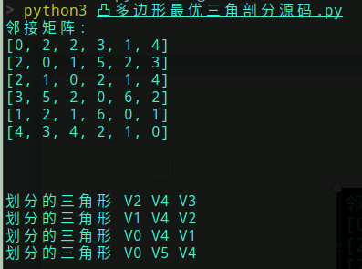
图１. 程序运行截图
- 结论
与矩阵连乘相同，基于动态规划法的minWeightTriangulation算法，计算时间上界为Ｏ(n^3)，占用的空间为Ｏ(n^2)。递归地构造最优解的traceback算法，时间复杂度为O(n)。

